**This file has been cleaned of potential threats. To view the reconstructed contents, please SCROLL DOWN to next page.**

**If you confirm that the file is coming from a trusted source, you can send the following SHA-256 hash value to your admin for the original file.**

d0efebf8a6d63fcdf7b254380de62ad3e5efdb35e27a199b57a1ba0c674b752f

# Общие сведения

Плагин оплаты в cms Modx:

* включает возможность передачи товарной корзины

# Версия

Плагин разрабатывался на версии 2.7.3

# Установка плагина

**1. Для установки платежного модуля hbepay необходимо произвести следующие действия:**

Скачайте архив модуля и распакуйте его. Загрузите архив hbepay: “Пакеты” – “Установщик” – “Загрузить плагины” – “Загрузить пакет с компьютера”. В таблице пакетов появится пакет "hbepay". Нажмите кнопку “Установить”. Завершите установку.

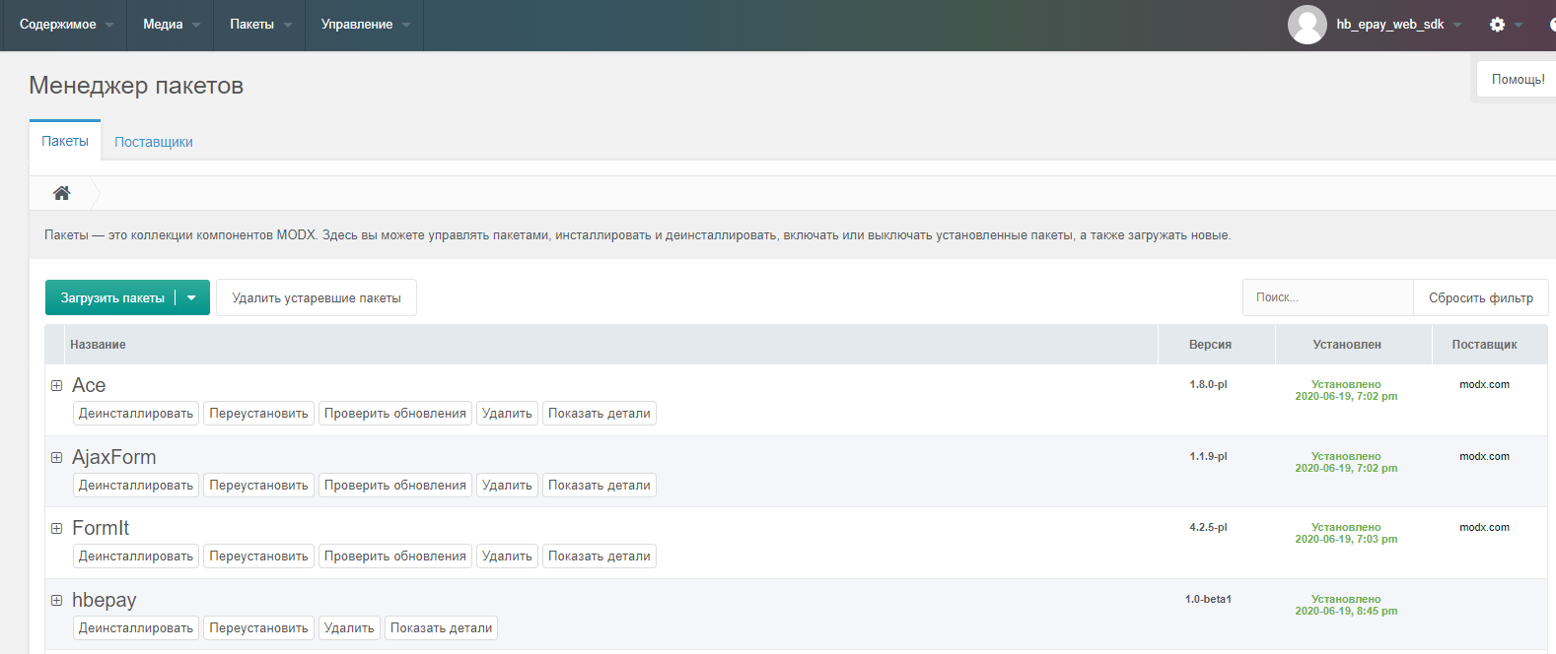

**2. Необходимо создать 3 страницы:**

страница оплаты через hbepay.

Вставить в поле "Содержимое ресурса" вызов сниппета:

[[!hbepay? action=`payment`]]

страница с сообщением об успешной оплате (с любым содержанием). Вставить в поле "Содержимое ресурса" вызов сниппета:

[[!hbepay? action=`success`]]

страница с сообщением об отмене оплаты. Вставить в поле "Содержимое ресурса" вызов сниппета:

[[!hbepay? action=`fail`]]

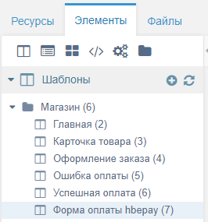

Для каждой страницы создаем документы во вкладке “Ресурсы”:

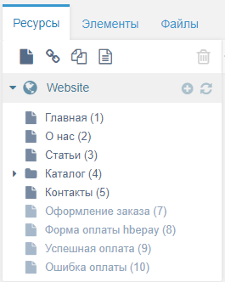

Для каждого документа указываем соответствующий шаблон

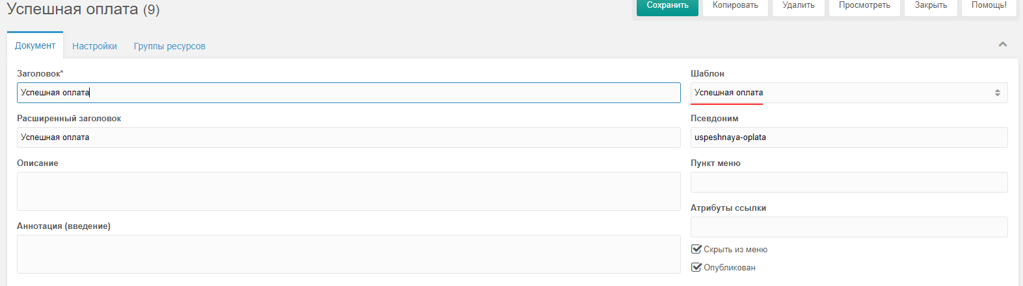

**3. Измените параметры сниппета hbepay:**

Импортируем файл со списком параметров: Добавить набор параметров – выбираем config.js, который поставляется вместе с плагином. (snippets->hbepay->параметры->параметры по умолчанию разблокированы->импорт->импортировать config.js)

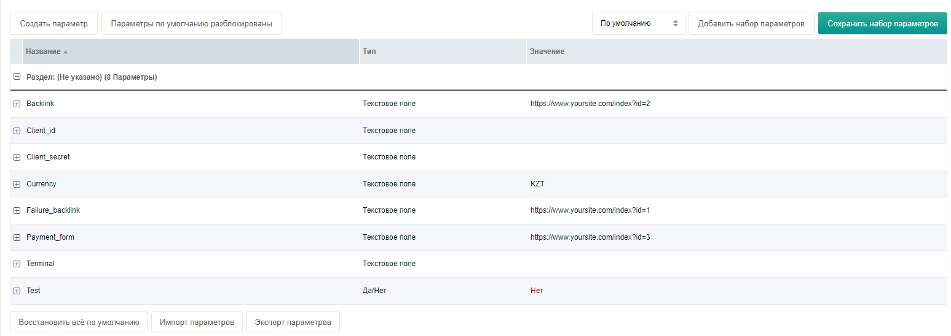

Test – 0. Если прописать 1, включается тестовый режим и денежные средства со счета не снимаются.

Backlink - http://имя_вашего_сайта/index.php?id=ID

ID_ документа страницы - страница с сообщением об успешной оплате (узнать id:меню справа->ресурсы->Успешная оплата (ВАШ ID)

Failure_backlink- http://имя_вашего_сайта/index.php?id=ID

ID_ документа страницы - (узнать id:меню справа->ресурсы-> Ошибка оплаты (ВАШ ID)

Payment_form- http://имя_вашего_сайта/index.php?id=ID

ID_ документа страницы - страница с формой оплаты hbepay, (узнать id:меню справа->ресурсы->Форма оплаты hbepay (ВАШ ID)

При выборе тестовой версии, вы можете ввести следующие данные: [https://developer.homebank.kz/epay/platezhnaya-stranica](http://?)

* ID клиента: test
* Секретный ключ: yF587AV9Ms94qN2QShFzVR3vFnWkhjbAK3sG
* Терминал: 67e34d63-102f-4bd1-898e-370781d0074d

**4.** **На странице формы оформления заказа в вызове сниппета FormIt в список используемых хуков необходимо добавить hbepay перед redirect. В методе оплаты добавить hbepay.** Теперь после отправки заказа на следующей странице будет появляться кнопка "Оплатить сейчас".

